**Pantallazos de las pantallas y algunas ideas**

Pantalla de inicio

Se piensa agregar en la navbar las opciones de ingresar a las pantallas del editor y moderador, pero estas solo van a aparecer si el usuario es el que pertenece a esa opción.

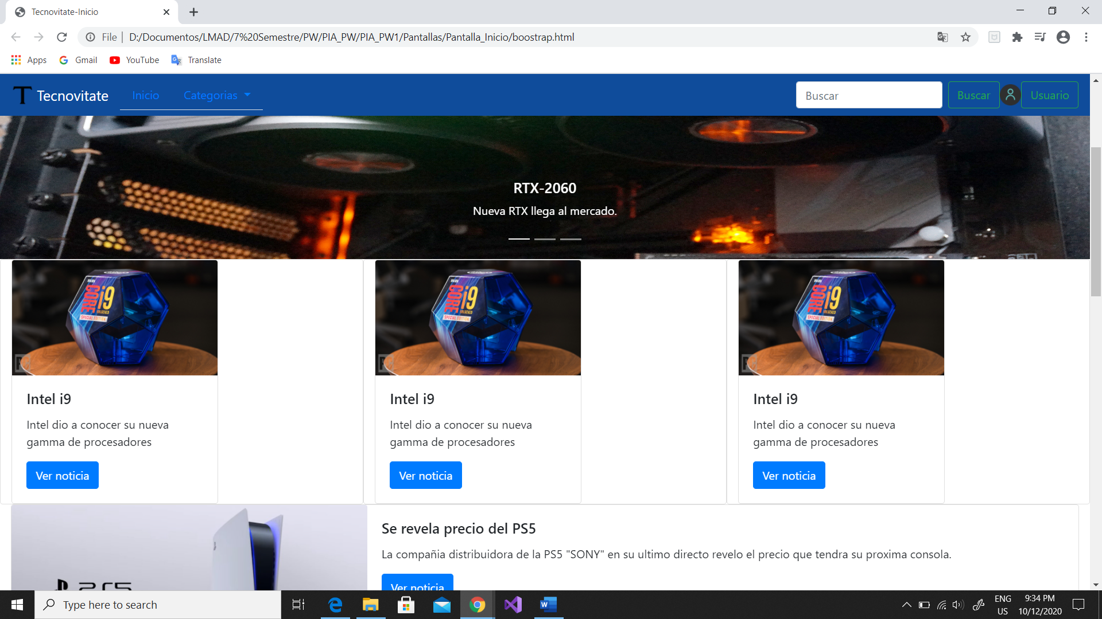

Pantalla de ingreso usuario

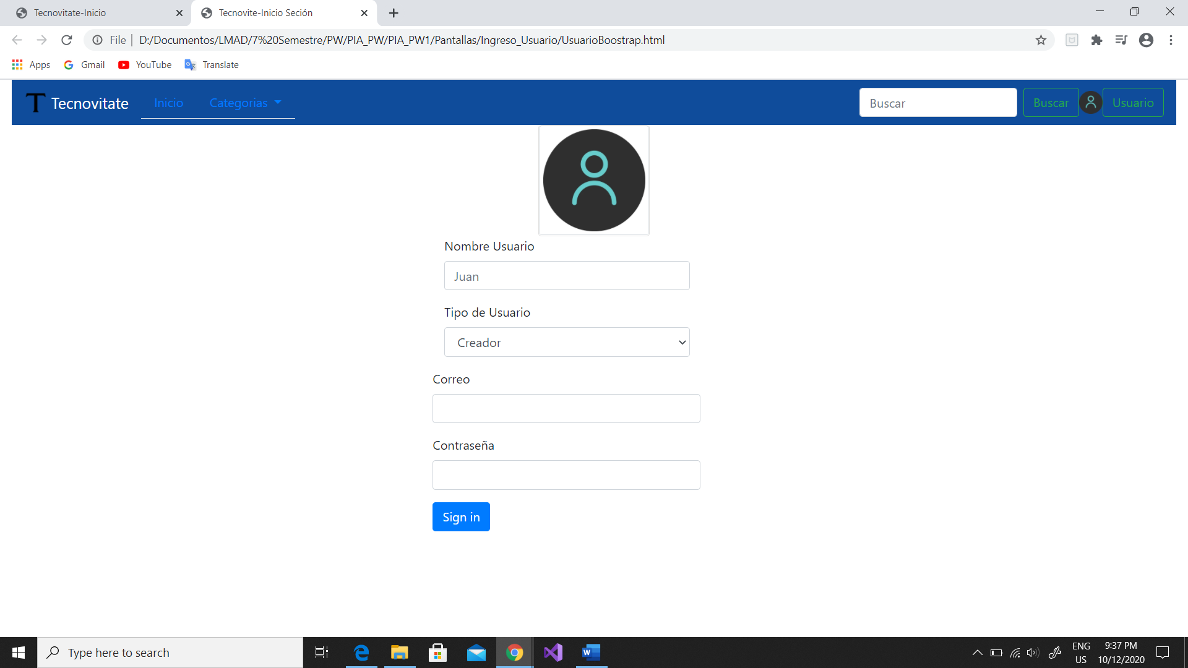

Pantalla Creación de noticia

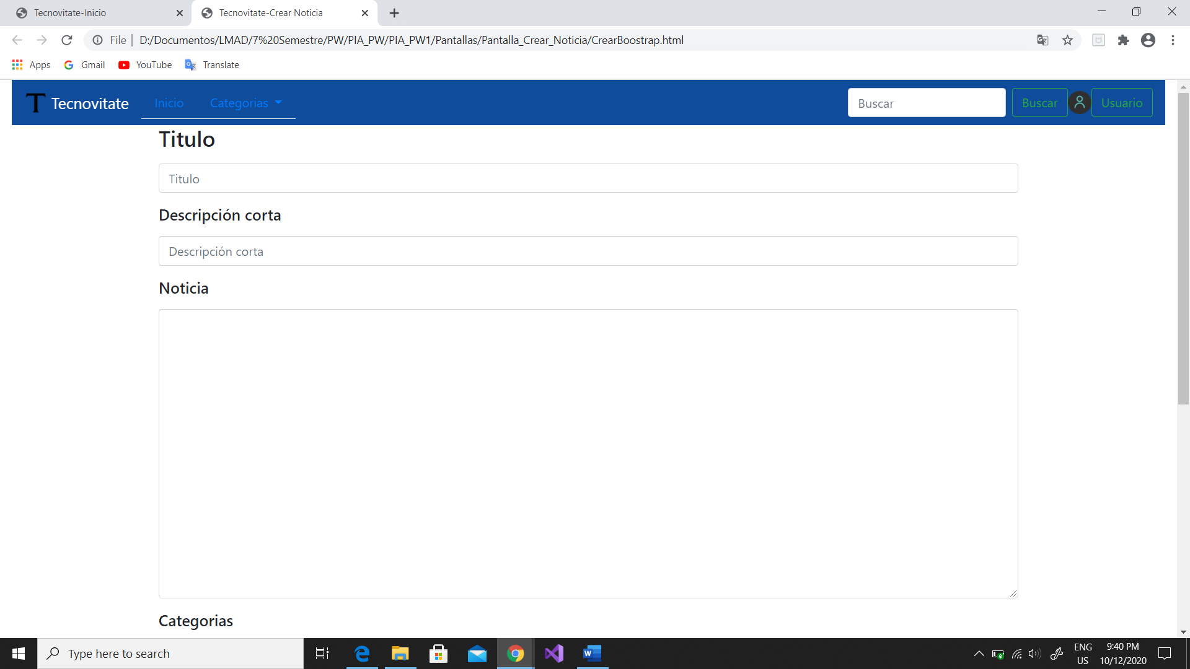

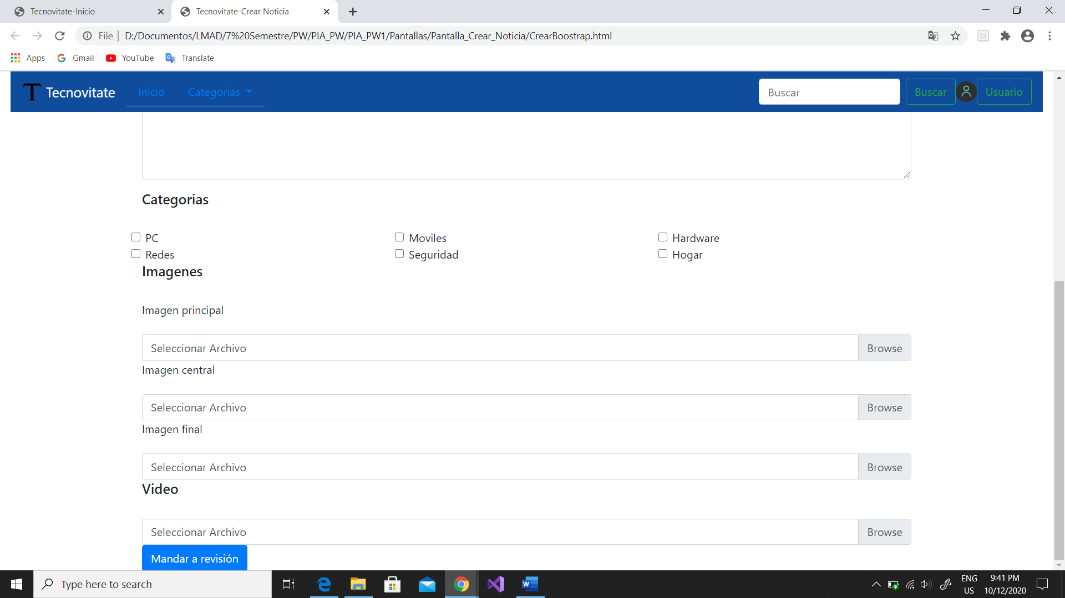

Pantalla de noticia

En la sección de comentarios si el usuario es de tipo moderador podrá directamente eliminar el comentario.

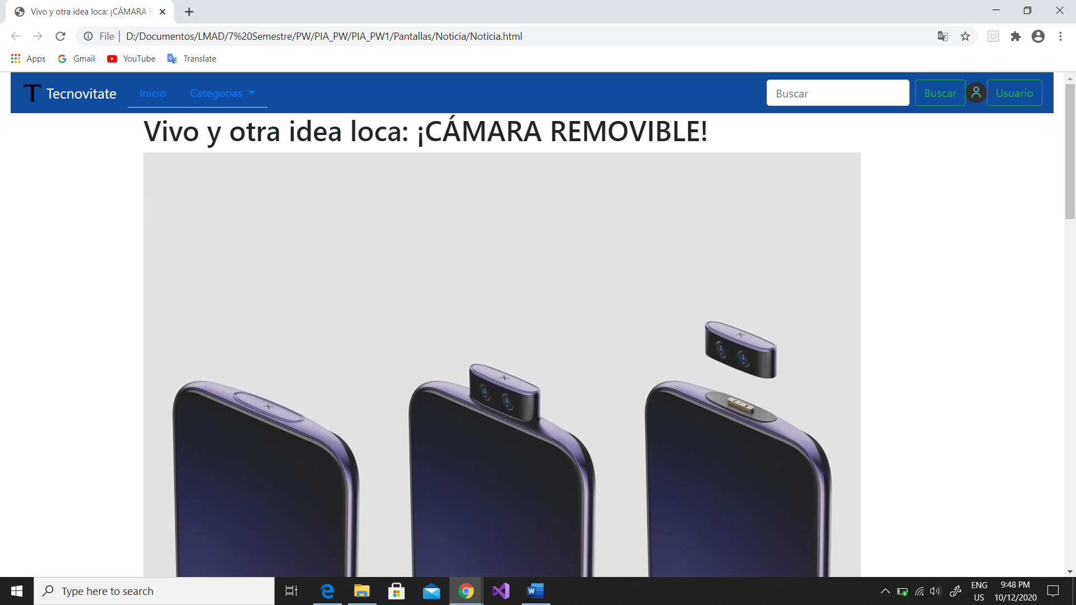

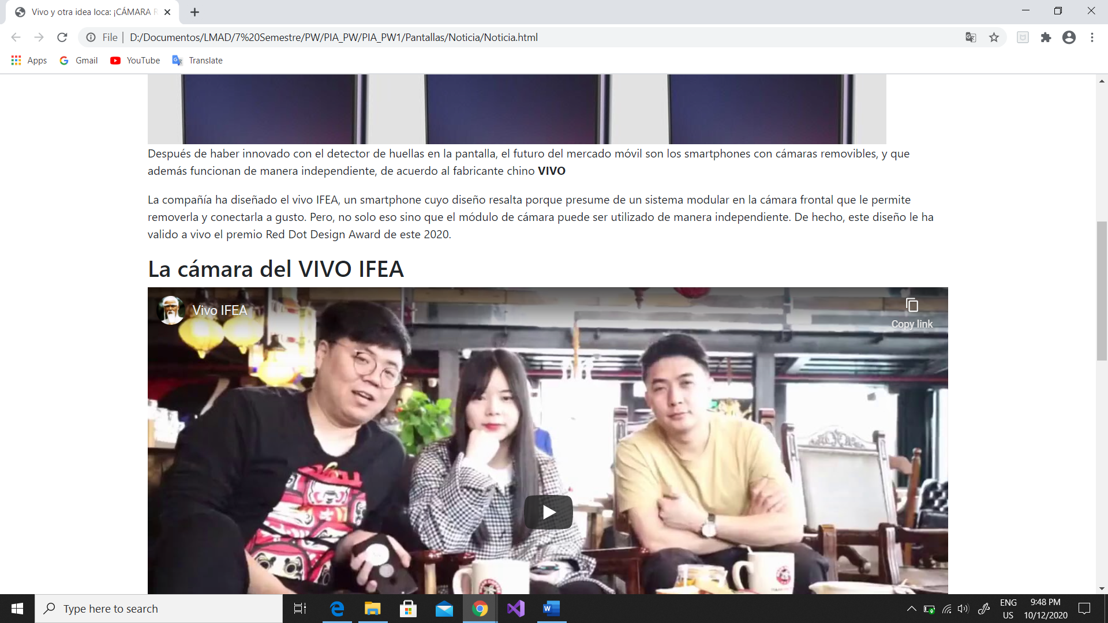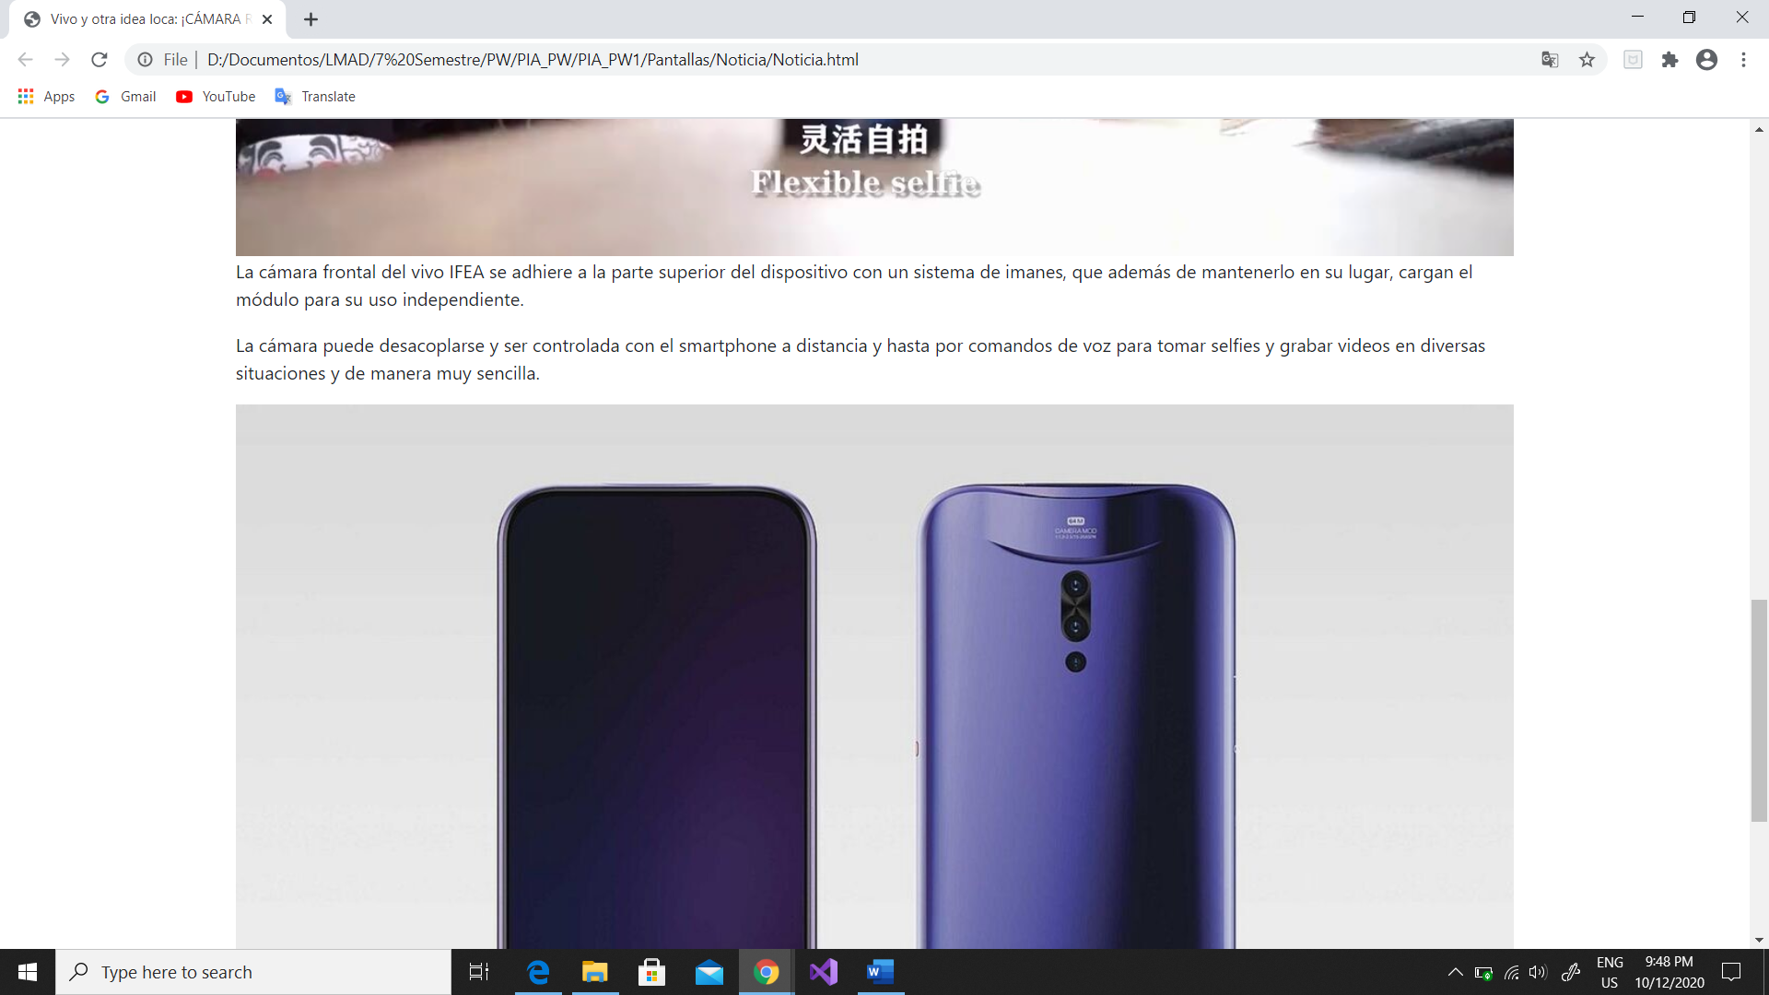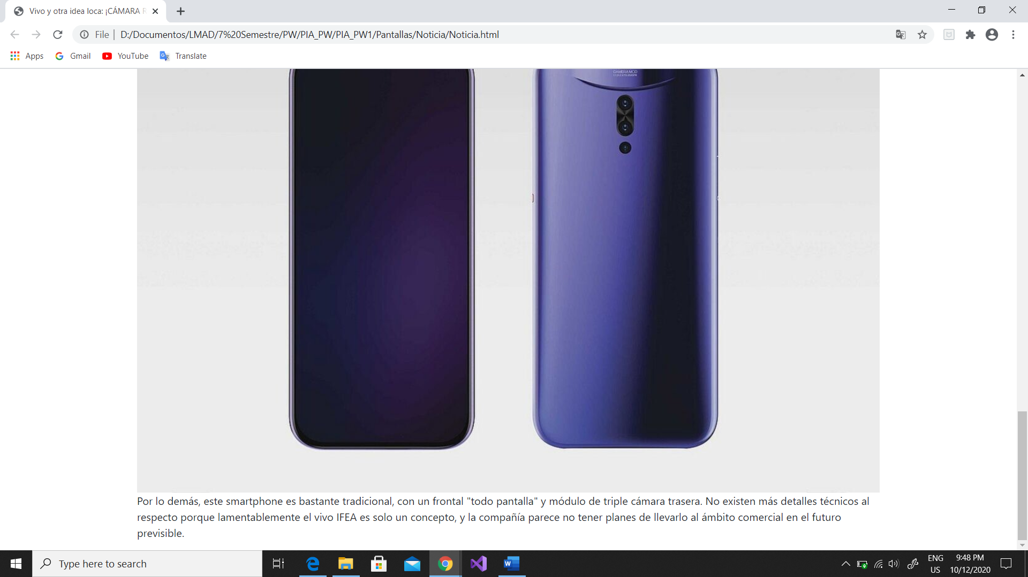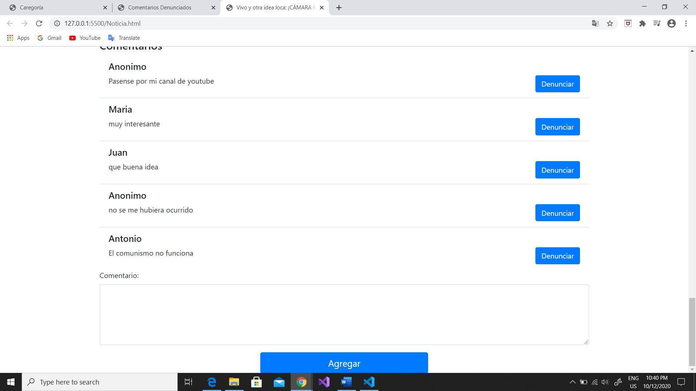

Pantalla Editor

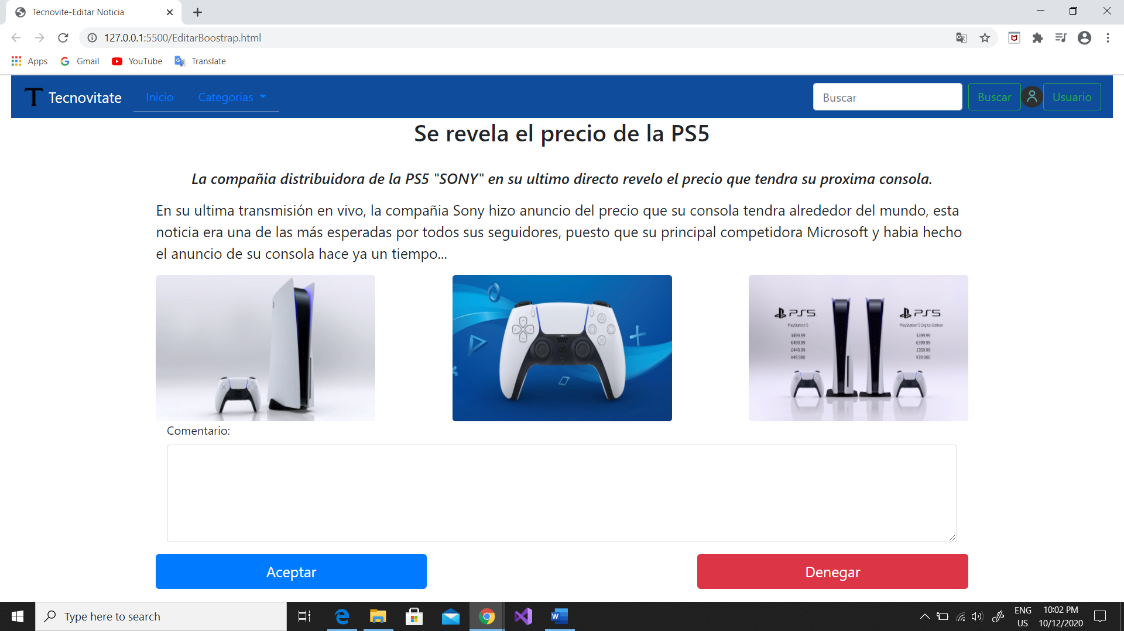

Pantalla de Categoria

Se piensa utilizar esta pantalla para la búsqueda especifica.

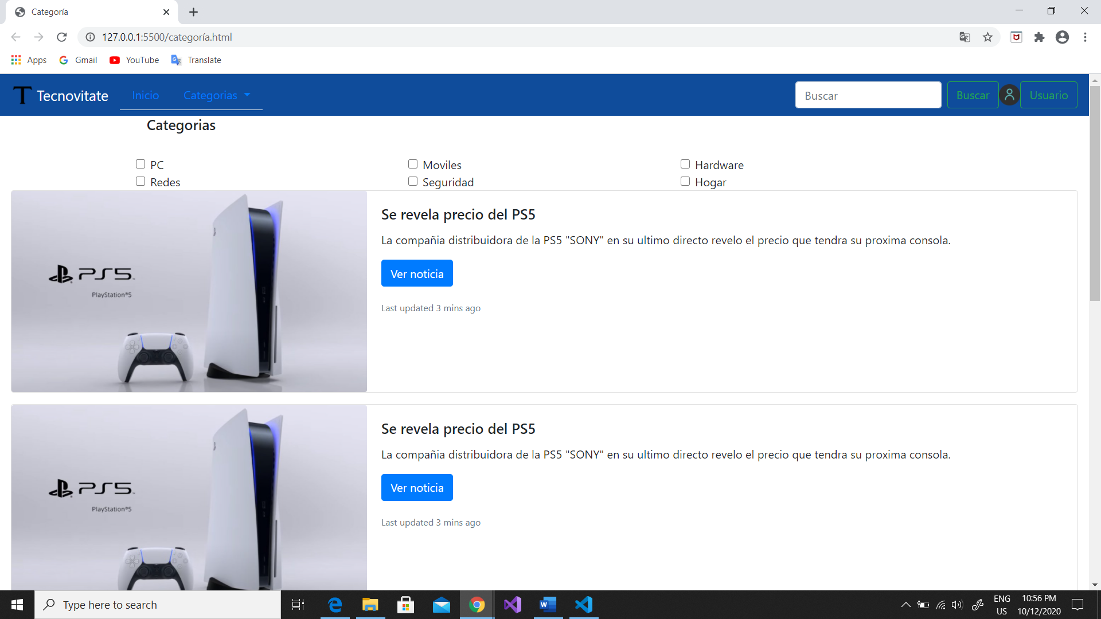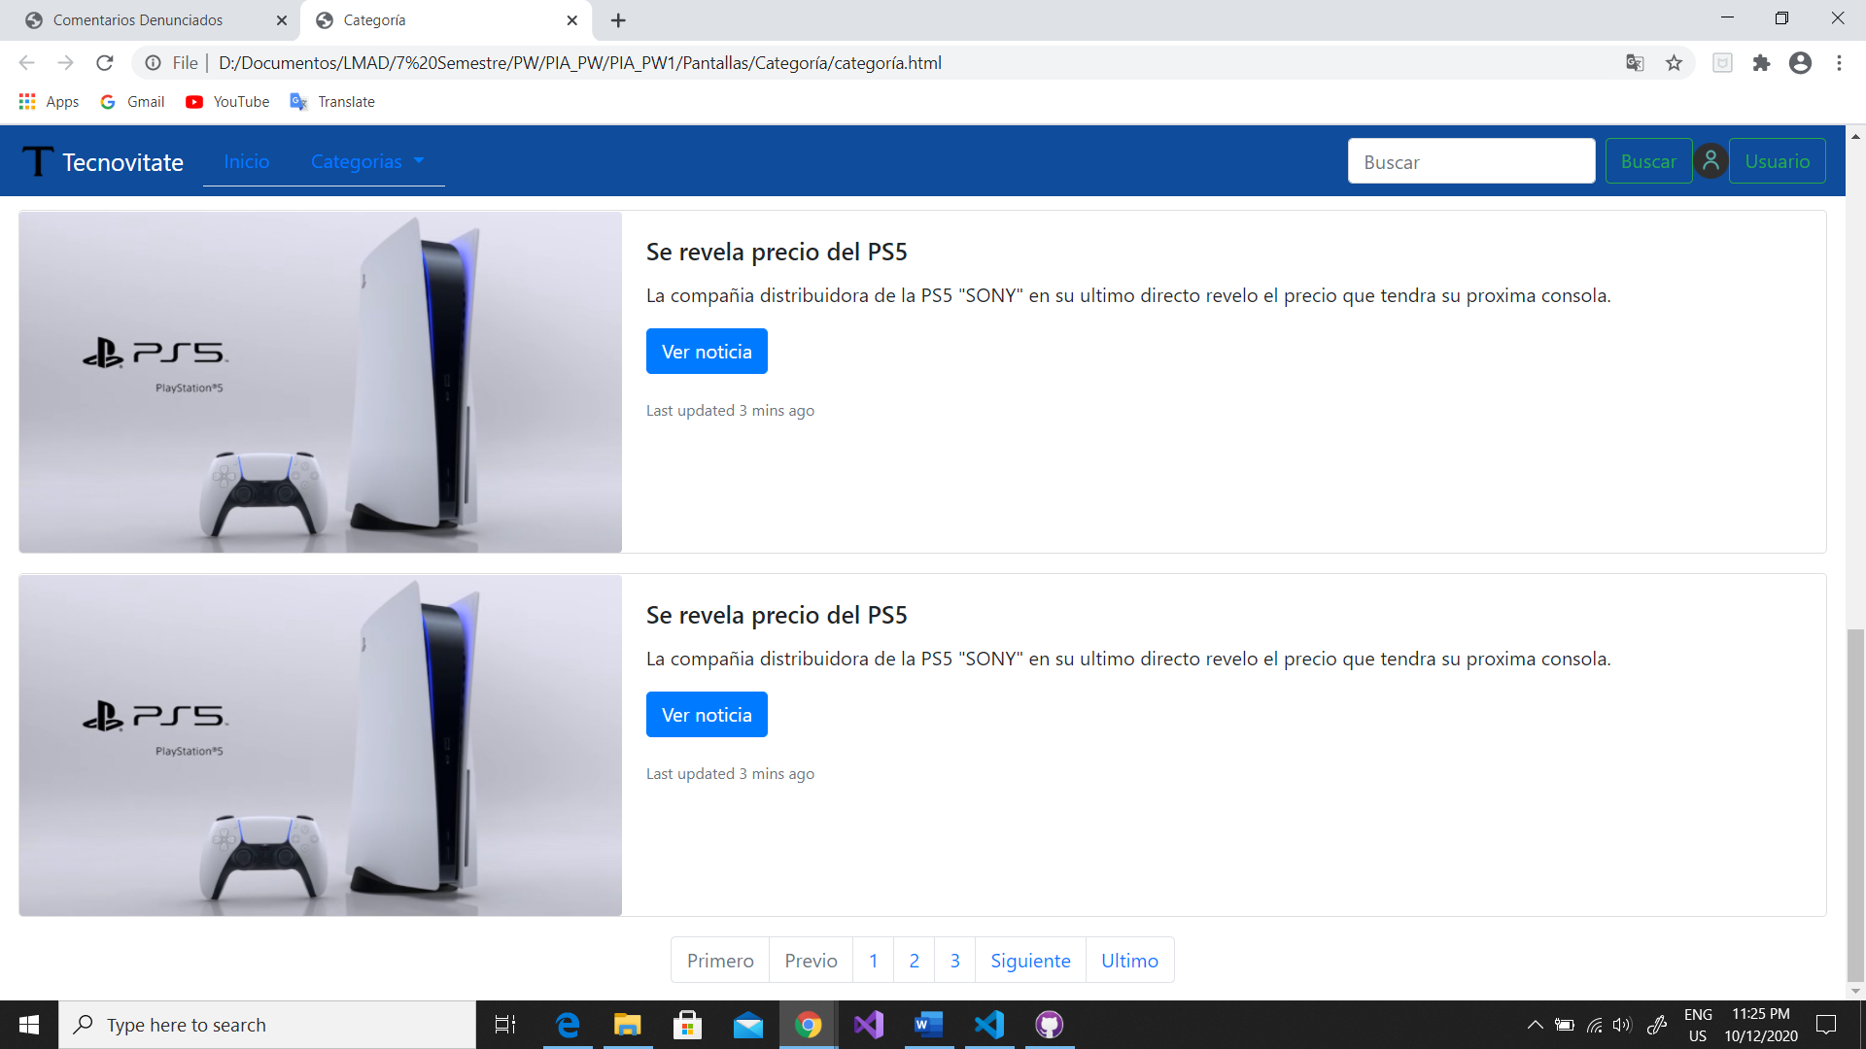

Pantalla Moderador

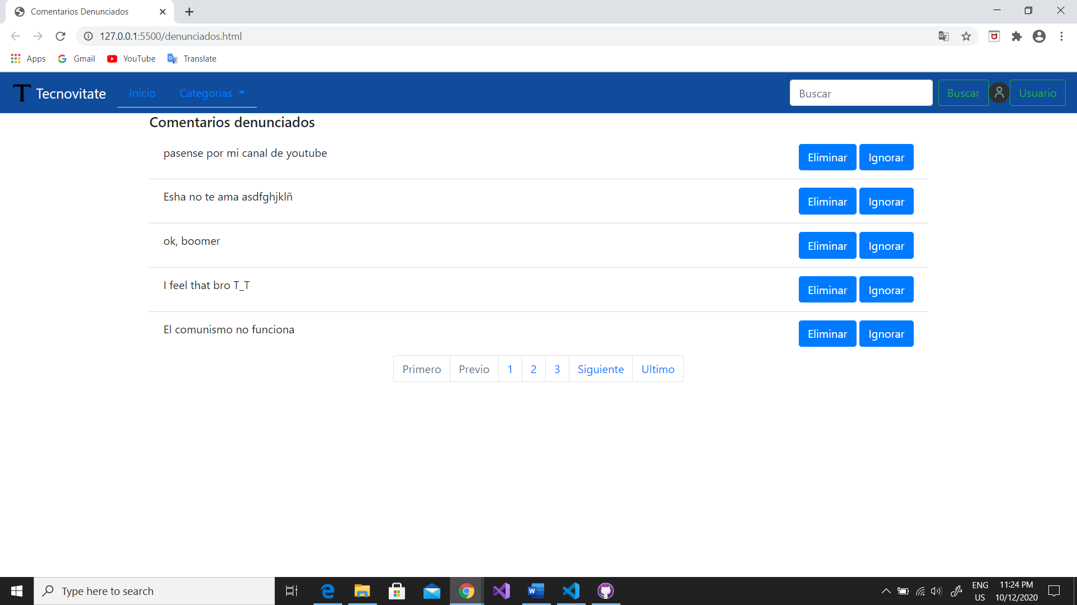

Pantalla selección de editor

